2011－2012学年度第二学期
三年级英语期末综合题
（考试时间：30分钟 满分100分）
镇 区
题 目 | 一 | 二 | 三 | 四 | 五 | 六 | 七 | 八 | 九 | 十 | 总 分
得 分

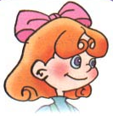
卷首寄语：
亲爱的小朋友，你们好！经过一个学期的英语学习，收获不少吧？现在来挑战一下自己，了解自己的学习情况吧。要认真听要求，仔细看题目哦！期待你清晰美观的答卷。

听力部分（满分70分）
学 校
一、听一听，圈一圈。根据你所听到的内容，选择正确的图片，
并将图片下的字母编号用圆圈圈住。共十小题，每小题读
两遍。（每小题1分，共10分）
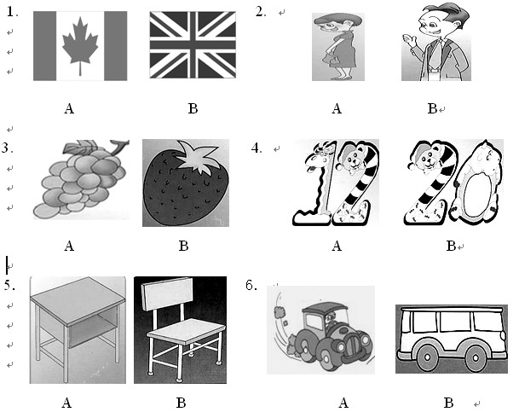
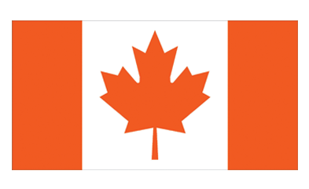

班 别

姓 名

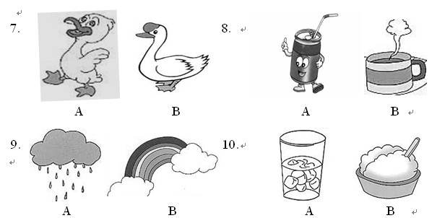

二、听一听，排一排。根据你所听到的内容，给下面的图片排序。序号写在图片下的括号里。共五小题，每小题读两遍。（每小题2分，共10分）
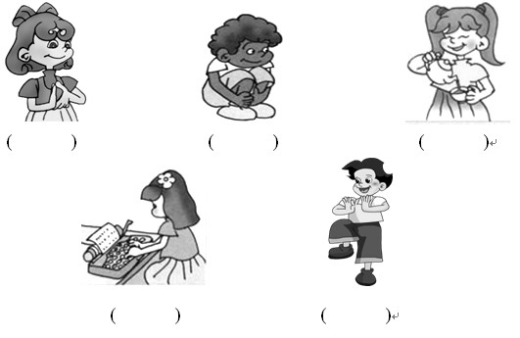

三、听一听，写一写。根据你所听到的内容，填写下面单词所缺的字母。共十个单词，每个单词读两遍。（10分）ww w.x kb1.com

atermelon mall ong rape us

ather esk eep ister all
四、听一听，辨一辨。根据你所听到的内容，判断下列图片是否与所听内容相符。符合的在图片下面的括号里打“√”，不符合的打“╳”。共十小题，每小题读两遍。（每小题1分，共10分）
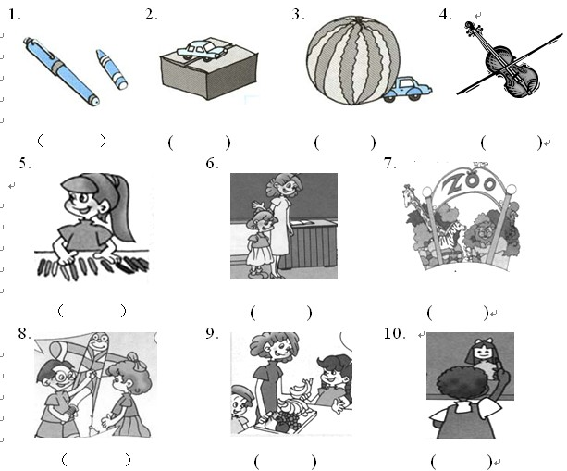

.

五、听一听，写一写。根据你所听到的内容，在空格上用阿拉伯数字写出物体的数量。对话共读三遍。（每个空格1分，共10分）

Amy : Look , Daddy . I can see monkeys ,

rabbits , dogs , squirrels and

tigers . What about you ?

Dad : I can see lions , snakes ,

kangaroos ， giraffes and cats .

六、听一听，选一选。从下列每组单词中选择你所听到的单词，
并将其字母编号填在前面的括号内。共十小题，每小题读两
遍。（每小题1分，共10分）
( ) 1. A. this B. that新 课 标 第 一网
( ) 2. A. box B. fox
( ) 3. A. right B. night
( ) 4. A. toy B. boy
( ) 5. A. vest B. nest
( ) 6. A. and B. ant
( ) 7. A. grandpa B. grandma
( ) 8. A. some B. come
( ) 9. A. pear B. bear
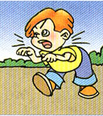
( ) 10. A. bike B. like

七、听一听，选一选。你将听到一个句子，根据你所听到的内容，
选择最合适的应答句，并将其字母编号填写在题目前的括号
内。共五小题，每小题读两遍。（每小题2分，共10分）
( ) 1、A. Yes , I do . B. Thank you . C. No problem .
( ) 2、A. Yes , I do . B. You’re right . C. No , I don’t .
( ) 3、A. I can see 19 . B. I have 18 . C. I can see kangaroos .
( ) 4、A. Fine , thank you . B. Happy Women’s Day !
C. Thank you !
( ) 5、A. Nice to meet you . B. Nice to meet you , too .
C. See you !
做得不错嘛。让我们继续笔试的挑战吧！别忘
了仔细审题，按题目的要求答题哦！

笔试部分（满分30分）

八、认一认，选一选。将图片与单词配对。将字母编号填在括号里。
（每小题1分，共10分）

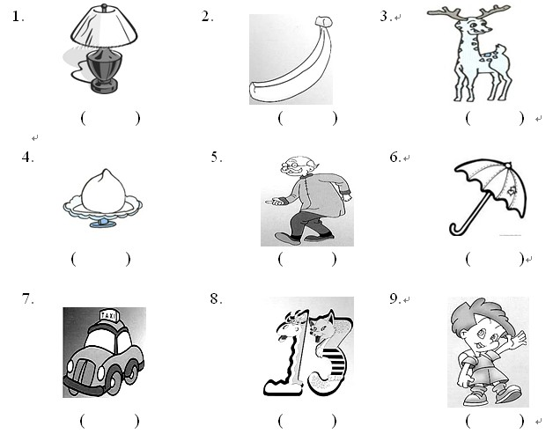
A. elephant B. student C. grandpa D. umbrella E. peach

F. lamp G. taxi H. thirteen I. deer J. banana

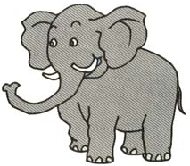
10.

( )
九、认一认，选一选。从右栏中找出左栏的答句，将编号填入题前的括号内。（每小题2分，共10分）
Xk b1. co m
( ) 1. Where are you from ? A. It’s under the desk .
( ) 2. Who’s that woman ? B. No, I don’t .
( ) 3. How many crayons do you have ? C. She’s my mother .
( ) 4. Do you like oranges ? D. I’m from Dongguan .
( ) 5. Where is my car ? E. Twenty .

十、想一想，选一选。下面每小题有四个选项，其中一个选项和另外三
个不同类，请选出与众不同的那一项。（每小题2分，共10分）

( ) 1. A. U B. n C. M D. H

( ) 2. A. bread B. Coke C. juice D. milk

( ) 3. A. nose B. mouth C. mouse D. eye

( ) 4. A. black B. blue C. ball D. brown

( ) 5. A. doll B. panda C. rabbit D. squirrel

太棒了！恭喜你完成今天的知识之旅！别忘了细心检查哦！

